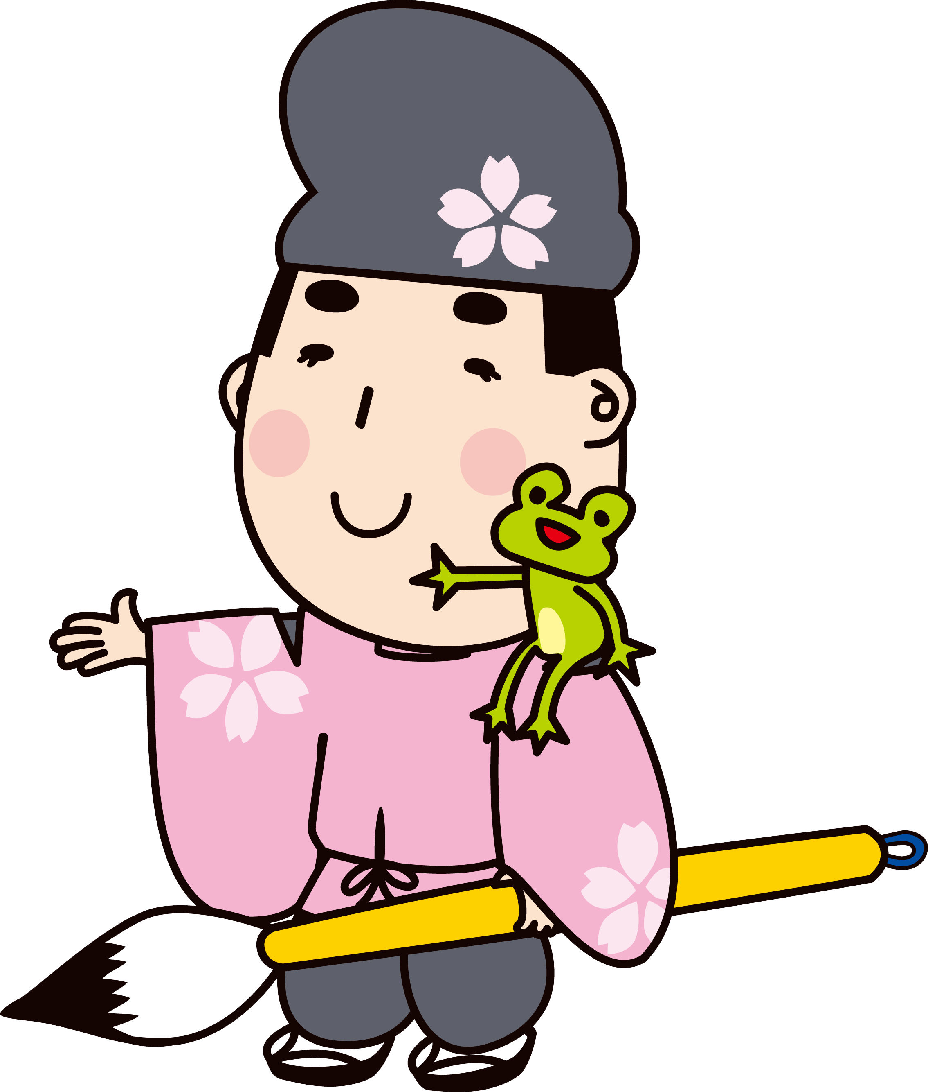■ 参加代表者

**第47回春日井市民納涼まつりボランティア　応募用紙**

|  |  |  |  |
| --- | --- | --- | --- |
| 氏　　名 | （フリガナ） | 年齢 |  |
|  |
| 学校名  又は職業 |  |
| 住　　所 | （〒　　　－　　　　）  ℡（　　　　）　　　－ | | |
| 緊急連絡先 | 氏名　　　　　　　　　　　続柄【　　　　　】℡（　　　　）　　　－ | | |

※複数人でご応募いただける場合は裏面に、参加者の記入をお願いします。

■ 活動内容

|  |  |  |  |
| --- | --- | --- | --- |
| ①　当日まつり運営ボランティア | | 参加する　　・　　参加しない | |
| 日　程 | ７月22日（土）午後４時30分～午後８時30分　＜納涼まつり荒天順延時は23日（日）＞ | | |
| 内　容  ※希望する活動内容の番号に○を記入 | １　　駐輪場案内・整理 | | ※御希望に添えない場合もございます |
| ２　　落し物・迷子受付 | |
| ３　　ゴミの分別啓発 | |
| ４　　何でもよい | |

※18歳未満の方は必ず保護者の許可を取ってからご応募ください。

|  |  |  |
| --- | --- | --- |
| ②　翌日清掃ボランティア | | 参加する　　・　　参加しない |
| 日　時 | ７月23日（日）午前７時～午前８時30分　＜納涼まつり荒天順延時は24日（月）＞ | |
| 内　容 | 会場周辺のゴミ及び重石として使われた石を拾う | |

■ 応募先

〒486-8686　春日井市鳥居松町５-44

春日井市民納涼まつり実行委員会事務局（春日井市市民生活部市民活動推進課）

TEL：(0568)85-6622

FAX：(0568)84-8731

E-mail：matsuri@city.kasugai.lg(ｴﾙｼﾞｰ).jp

※E-mailでお申込みの際は、PDF形式に変換してお送り下さい。

■ 参加者一覧

※ 参加代表者は除きます。複数人でのご応募の場合のみご記入ください

※①当日運営に参加される 18歳未満の方は必ず保護者の許可を取ってからご応募ください。

|  |  |  |  |  |
| --- | --- | --- | --- | --- |
| № | 参加者氏名 | 年齢 | 参加する活動に〇を記入  ※①を選んだ方は希望する  活動内容を記入（番号は表面参照） | 緊急連絡先（TEL）  氏名　【続柄】 |
| 例 | 納涼　太郎 | 47 | ①当日運営　　・　　②翌日清掃  ①を選んだ方：希望する活動内容番号（　4　） | ( 0568 )　81　–　5111  納涼　花子　　【 母 】 |
| １ |  |  | ①当日運営　　・　　②翌日清掃  ①を選んだ方：希望する活動内容番号（　　　） | (　　　)　　　-  　　　　　　　　【　　】 |
| ２ |  |  | ①当日運営　　・　　②翌日清掃  ①を選んだ方：希望する活動内容番号（　　　） | (　　　)　　　-  　　　　　　　　【　　】 |
| ３ |  |  | ①当日運営　　・　　②翌日清掃  ①を選んだ方：希望する活動内容番号（　　　） | (　　　)　　　-  　　　　　　　　【　　】 |
| ４ |  |  | ①当日運営　　・　　②翌日清掃  ①を選んだ方：希望する活動内容番号（　　　） | (　　　)　　　-  　　　　　　　　【　　】 |
| ５ |  |  | ①当日運営　　・　　②翌日清掃  ①を選んだ方：希望する活動内容番号（　　　） | (　　　)　　　-  　　　　　　　　【　　】 |
| ６ |  |  | ①当日運営　　・　　②翌日清掃  ①を選んだ方：希望する活動内容番号（　　　） | (　　　)　　　-  　　　　　　　　【　　】 |
| ７ |  |  | ①当日運営　　・　　②翌日清掃  ①を選んだ方：希望する活動内容番号（　　　） | (　　　)　　　-  　　　　　　　　【　　】 |
| ８ |  |  | ①当日運営　　・　　②翌日清掃  ①を選んだ方：希望する活動内容番号（　　　） | (　　　)　　　-  　　　　　　　　【　　】 |
| ９ |  |  | ①当日運営　　・　　②翌日清掃  ①を選んだ方：希望する活動内容番号（　　　） | (　　　)　　　-  　　　　　　　　【　　】 |
| 10 |  |  | ①当日運営　　・　　②翌日清掃  ①を選んだ方：希望する活動内容番号（　　　） | (　　　)　　　-  　　　　　　　　【　　】 |
| 11 |  |  | ①当日運営　　・　　②翌日清掃  ①を選んだ方：希望する活動内容番号（　　　） | (　　　)　　　-  　　　　　　　　【　　】 |
| 12 |  |  | ①当日運営　　・　　②翌日清掃  ①を選んだ方：希望する活動内容番号（　　　） | (　　　)　　　-  　　　　　　　　【　　】 |
| 13 |  |  | ①当日運営　　・　　②翌日清掃  ①を選んだ方：希望する活動内容番号（　　　） | (　　　)　　　-  　　　　　　　　【　　】 |
| 14 |  |  | ①当日運営　　・　　②翌日清掃  ①を選んだ方：希望する活動内容番号（　　　） | (　　　)　　　-  　　　　　　　　【　　】 |
| 15 |  |  | ①当日運営　　・　　②翌日清掃  ①を選んだ方：希望する活動内容番号（　　　） | (　　　)　　　-  　　　　　　　　【　　】 |
| 16 |  |  | ①当日運営　　・　　②翌日清掃  ①を選んだ方：希望する活動内容番号（　　　） | (　　　)　　　-  　　　　　　　　【　　】 |
| 17 |  |  | ①当日運営　　・　　②翌日清掃  ①を選んだ方：希望する活動内容番号（　　　） | (　　　)　　　-  　　　　　　　　【　　】 |
| 18 |  |  | ①当日運営　　・　　②翌日清掃  ①を選んだ方：希望する活動内容番号（　　　） | (　　　)　　　-  　　　　　　　　【　　】 |
| 19 |  |  | ①当日運営　　・　　②翌日清掃  ①を選んだ方：希望する活動内容番号（　　　） | (　　　)　　　-  　　　　　　　　【　　】 |

第47回春日井市民納涼まつりボランティア応募用紙